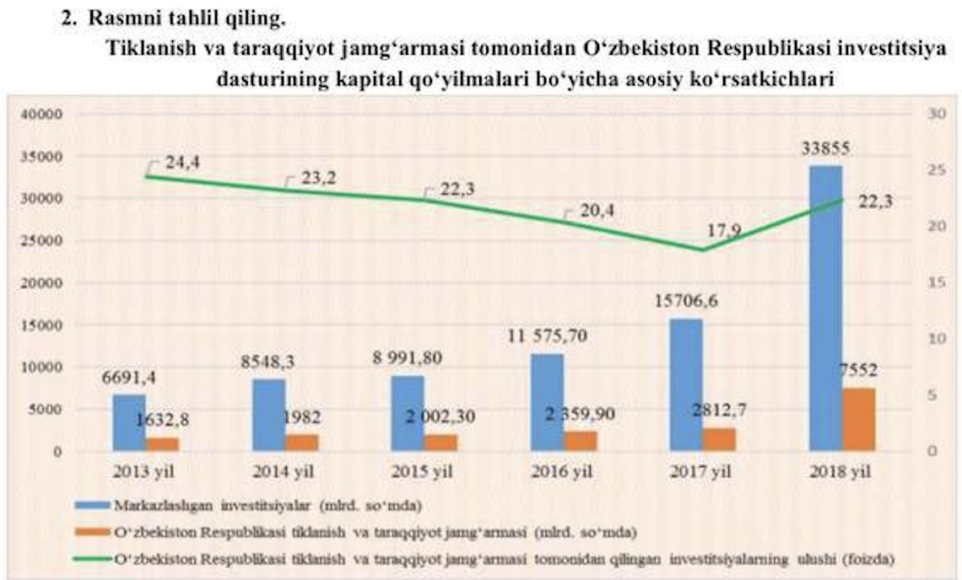

На рисунке представлена информация по основным показателям от фонда восстановления и развития по капитальным вложениям инвестиционной программы РУз с 2013 года по 2018 года. По вертикальной оси представлена разбивка по млн. сум, по горизонтально оси – информация по годам.

Гистограмма с группировкой показывает информацию по Централизованным инвестициям и инвестициям от Фонда восстановления и развития РУз в миллиардах сум, где синим цветом отображаются данные по Централизованным инвестициям, а оранжевым цветом инвестиции от Фонда восстановления и развития РУз. Зеленый график отображает информацию в % доли инвестиций между данными в гистограмме Фонда восстановления и развития РУз (оранжевая) и Централизованными инвестициями (синий цвет).

На зеленом графике мы можем увидеть, что с 2013 года по 2017 года наблюдается тренд на уменьшение с 24.4 % до 17.9 %, но в 2018 году соотношение Централизованных инвестиций относительно инвестиций Фонда восстановления и развития увеличилось с 17.9% до 22.3% до уровня 2015 года.

На Гистограмме (орандевый и синий граффик), мы можем увидеть, что с 2014 по 2015 года количество Централизованных инвестиций почти равно, но в с 2016 года по 2017 год наблюдается тренд на увеличение, а в 2018 году он резко увеличивается с 8 млрд до 33 млрд сум.